绿色技术应用说明：双层动态幕墙+光伏一体化可移动地板系统
可持续、层级化、模块化的“被动式+主动式”低碳体系核心载体

一、技术定位
本次作品的核心绿色技术为“双层动态幕墙+光伏一体化可移动地板系统”，以“可持续、层级化、模块化”为设计逻辑，整合新能源利用、动态热环境调控与空间弹性布局功能，是建筑“被动式+主动式”低碳体系的核心载体。

二、技术可行性与多维度适配性

1. 技术可行性
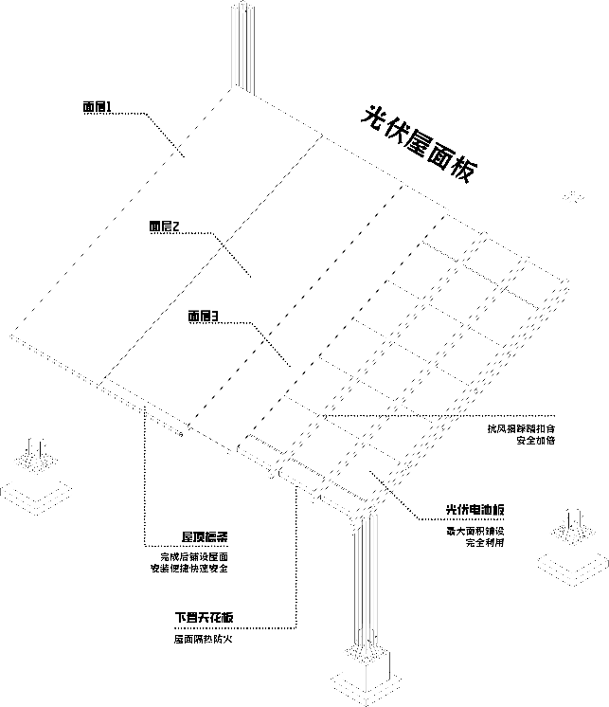
- 材料层面：采用成熟产业化材料——外层为光伏建筑一体化（BIPV）板材（转换效率≥18%），中间腔体嵌入相变储能材料（PCM，相变温度20-26℃，适配室内热舒适区间），内层为工业化预制的木质复合保温板，材料供应与生产工艺均已实现市场化。

- 施工层面：幕墙与地板均为模块化单元（对应“层级归类”的构件分解），通过统一轨道系统实现现场快速装配，契合装配式建筑的周期与成本要求。
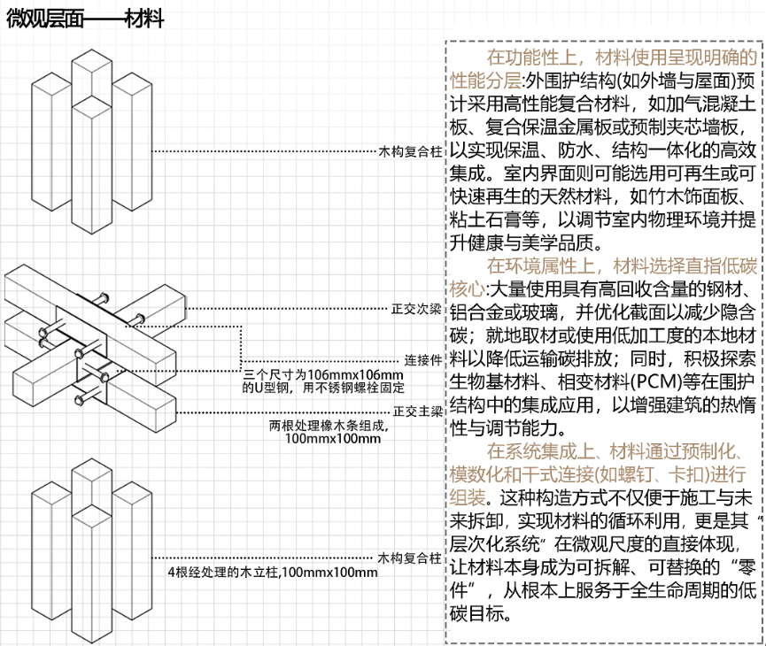
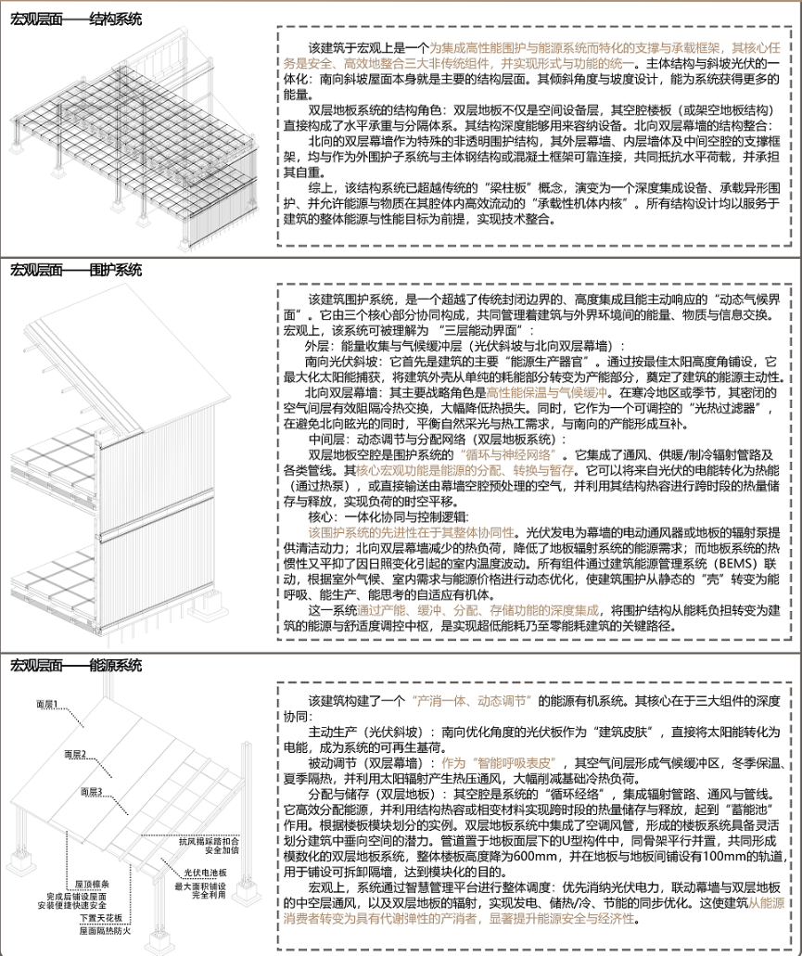

2. 艺术与多专业适配性
- 艺术适配：幕墙的木质纹理饰面与室内外自然质感统一（效果图中木质吊顶、幕墙饰面的视觉延续），轻量化铝合金属构件与建筑现代简洁风格契合，轨道系统的线性元素强化了空间层级感。
- 多专业适配：
  - 结构：幕墙模块与钢木主体框架通过铰接节点（对应“木构件节点”），满足荷载传递与变形协调；
  - 暖通：双层幕墙通风腔体与室内新风系统联动（设计策略中的“被动式通风”）；
  - 电气：BIPV板材与建筑配电系统并网（对应“太阳能光伏分析”模块）。

三、核心建筑节点：双层动态幕墙的通风调节节点
选取“中观层面——幕墙构件节点”为分析对象，阐述技术融入措施：

1. 节点构造逻辑
该节点整合“发电-储能-通风”功能，分为三层构造：
- 外层（光伏调节层）：1200×2400mm的BIPV板材通过铝合金挂件固定于轨道（与地板轨道同源），可季节性滑动调节角度：夏季展开增大通风面积，冬季闭合减少热损失；
- 中间（储能通风层）：内置PCM储能层+电动通风百叶，联动室内传感器：夏季开启百叶引入室外凉空气，经PCM预冷后送入室内；冬季关闭百叶，利用PCM蓄热提升腔体温度；
- 内层（保温装饰层）：木质复合保温板（K≤1.2W/(㎡·K)）通过弹性连接件与主体连接，吸收温度变形，同时保障室内声学舒适（声环境分析中室内噪声≤40dB(A)）；
- 轨道系统：幕墙板块与地板单元共用地面轨道，实现模块跨界面移动，适配“办公/活动”的空间层级切换。

2. 材料参数表
构件名称 | 核心参数
BIPV光伏板材 | 尺寸1200×2400mm，转换效率18.5%，透光率30%，传热系数K=2.0W/(㎡·K)
PCM相变材料层 | 厚度20mm，相变温度22-25℃，潜热密度200kJ/kg，铝箔复合袋封装
木质复合保温板 | 厚度30mm，K=0.8W/(㎡·K)，白橡木纹理防火饰面板
铝合金轨道构件 | 截面60×40mm（6061-T6材质），承载力≥500kg/m，氟碳喷涂耐候处理

四、性能仿真验证（基于斯维尔分析模块）
通过专业软件模拟，验证技术的实际场景适配性：
热工性能
冬季室内平均温度20℃，PMV值-0.16（符合《民用建筑热工设计规范》）；幕墙节点热桥系数≤0.02，温度场分布均匀。
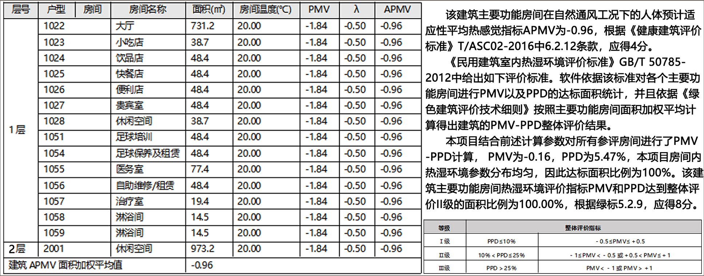

光环境性能
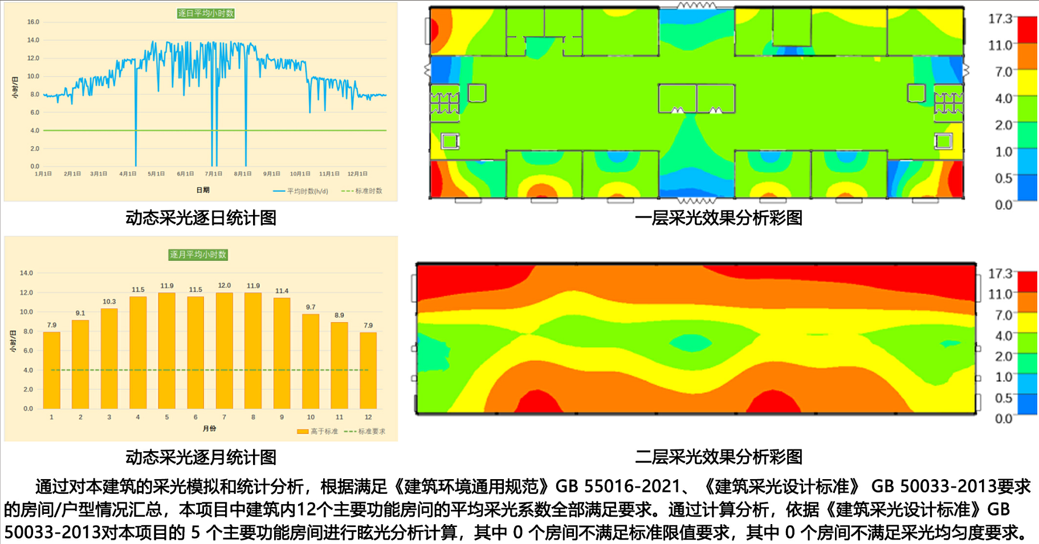通风性能
夏季室内风速0.3-0.6m/s，换气次数5次/h（符合《民用建筑供暖通风与空气调节设计规范》）；幕墙腔体通风量≥120m³/h·单元，实现热压通风循环。
能耗与碳排放
该技术使建筑全年能耗降低21.34%；光伏年发电量≥3.6万kWh。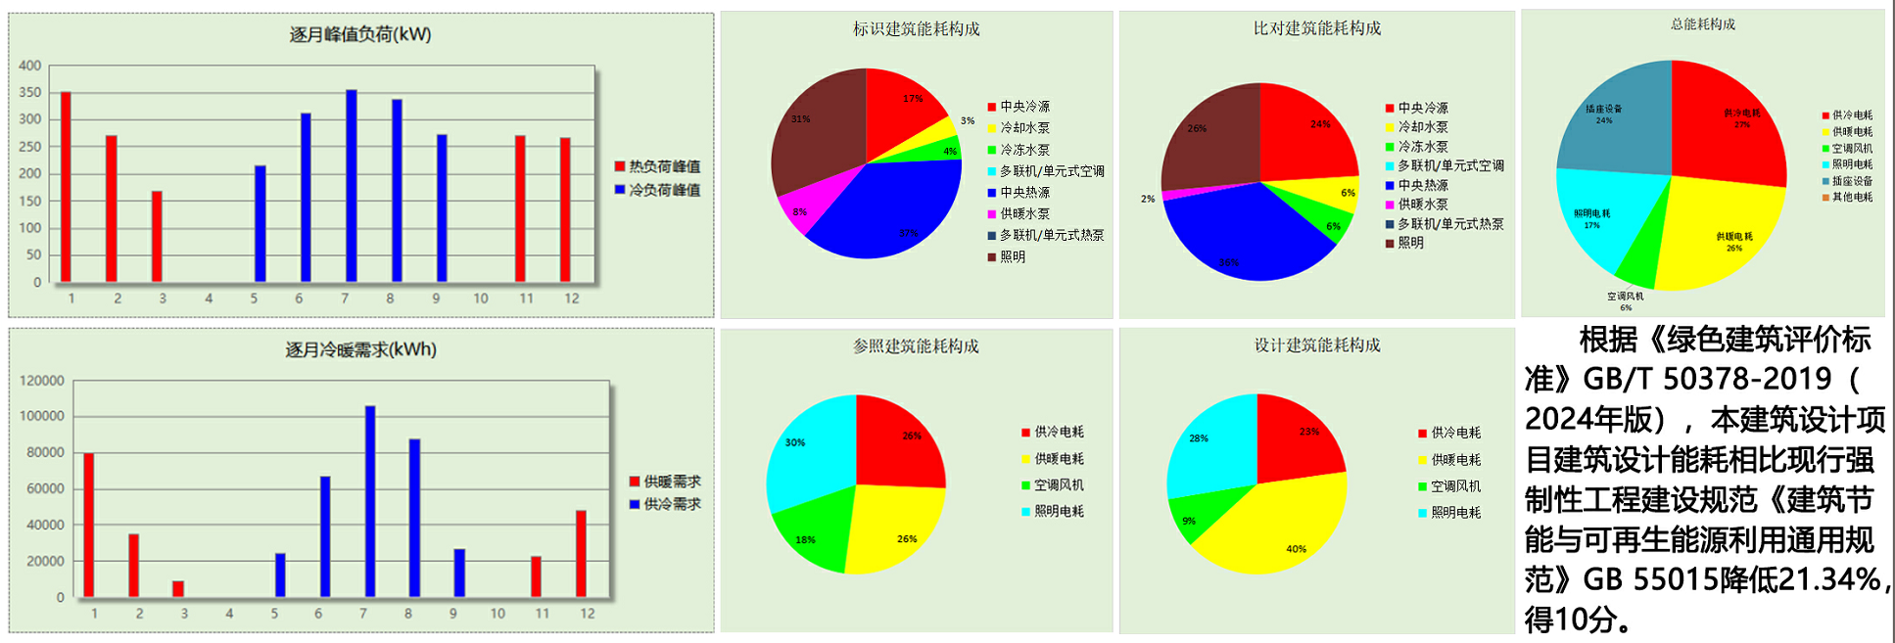

五、落地性总结
该技术通过成熟材料的模块化整合、多专业系统协同设计，结合性能仿真验证，其热工、光环境、能耗等指标均满足现行规范，同时适配建筑艺术风格与空间弹性需求，具备实际工程的落地可行性。

